PASTO SE PREPARA PARA EL EVENTO SOSTENIBLE MÁS IMPORTANTE DEL AÑO “PREMIOS IMPULSO ATURES” LA VITRINA AMBIENTAL DEL NUEVO PACTO CON LA NATURALEZA

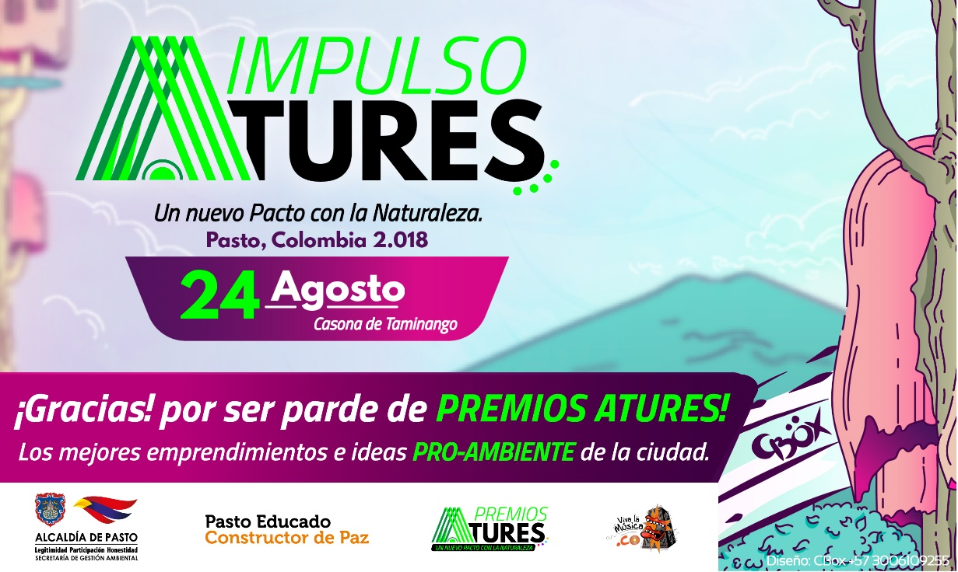

La iniciativa propuesta por la Alcaldía de Pasto a través de la Secretaría de Gestión Ambiental, está dirigida a todos los emprendedores, empresas, instituciones académicas y organizaciones de la sociedad civil, que están responsablemente comprometidas con el medio ambiente y promuevan un Nuevo Pacto con la Naturaleza, este año son 77 proyectos innovadores que prometen grandes cambios para el municipio de Pasto y se darán cita en la vitrina ambiental del ‘Concurso Impulso ATURES’, el día viernes 24 de Agosto, desde las 8:00 de la mañana en la Casona de Taminango.

Durante el evento se podrá disfrutar gratuitamente de un break fast orgánico, como también de presentaciones musicales, micro-exposiciones, charlas de temas sostenibles, exposición de posters y vitrina ambiental de las iniciativas inscritas, además de la ceremonia de premiación entre otras actividades que hace parte de una estrategia de desarrollo con un impacto ambiental y sociocultural muy grande.

La Administración Municipal agradece a todos los participantes que inscribieron sus valiosos proyectos sostenibles y se atrevieron a dejar una huella en favor del medio ambiente.

Las iniciativas ya fueron valoradas mediante una metodología dinámica y completa dividida en 4 categorías: Agua y Comunidad, Cambio Climático, Manejo de Residuos Sólidos y Biodiversidad, destacando los impactos ambientales que tienen cada uno de los casos inscritos, para ello se contó con una comisión técnica entre ellos el catedrático y experto en asuntos ambientales Gustavo Wilches-Chaux, quien también hará parte de todo el evento y junto al Alcalde de Pasto Pedro Vicente Obando Ordóñez, harán el respectivo reconocimiento a cada uno de los proyectos inscritos en la ceremonia de premiación que tendrá lugar el mismo día, 24 de Agosto a partir de las 7:00 de la noche, en el auditorio principal de la Casona de Taminango.

A continuación se presentan, por categoría, las 77 iniciativas que se inscribieron al concurso ambiental y harán parte del evento que consolida el compromiso por el Nuevo Pacto con la Naturaleza.

La Alcaldía de Pasto agradece a todos los participantes que son parte de la iniciativa “PREMIOS IMPULSO ATURES”.

Categoría Agua: comunalidad, gestión del agua y el territorio.

- Obtención de agua potable por medio de energía solar.
- Transitando por los senderos del páramo, guardianes del agua desde su tradición y cultura.
- Emprendimiento Verde, una estrategia para el manejo adecuado del recurso agua en la comunidad educativa de la Institución Luis Eduardo Mora Osejo.
- Prototipo Semi-automatizado de una planta para tratamiento de agua potable PTAP.
- Consecuencias del turismo en el medio ambiente del corredor oriental de San Juan de Pasto.
- Adecuación paisajística del reservorio actual del Centro Internacional de Producción Limpia LOPE – SENA, mediante especificaciones técnicas para el manejo de calidad del agua cruda.
- Pacha Milli madre universo...agua.
- Caracterización de los servicios ambientales en la parte alta de la microcuenca La Pila, corregimiento de Cabrera, municipio de Pasto.
- Proyecto: Nuestra fuente acuífera corazón de nuestra comunidad.
- Agua pura para la frontera Sur.
- Estrategia piloto de innovación para el fortalecimiento de prestadores del servicio de acueducto rural de la Ex-provincia de Obando.
- Estudio piloto de ecotoxicidad en la parte media del río Pasto con el Bio-indicador Allium Cepa.
- Evaluación de la calidad del agua utilizando indicadores biológicos en el río Pasto.
- Diseño de estrategia didáctico-ambiental “cascada emocional” para la preservación de la microcuenca Guachucal, para sensibilizar a los estudiantes de grado tercero de la IEM Luis Eduardo Mora Osejo /sede La Minga.
- Proceso participativo de implementación de vivero comunitario para la recuperación ecológica y conservación de las quebradas Cubiján y Piquisiqui del Cgto. de Catambuco, como una alternativa para mitigar los efectos del cambio climático.
- Microcuenca Productiva.
- Museo a campo abierto "Volcán Galeras".
- Diagnóstico de la calidad de agua y restauración de la ronda hídrica en algunos sectores de la microcuenca hidrográfica del rio Pasto sector alto, realizado por estudiantes de la IEM Técnico Industrial.
- Fortalecimiento de los buenos hábitos en la disposición final del aceite usado en la torre 1 del condominio Balcones del Este de la ciudad de Pasto.
- ECOBIOCAR soluciones ambientales SAS.
- Productos en concreto ambientalmente amigables para la construcción sostenible del Sur-occidente Colombiano.
- Producción de macerados a base del fruto del Saúco dorado.

Categoría: Desafíos frente al cambio climático.

- Agricultura urbana.
- Portal del Sur.
- Reducción de Huella Ambiental.
- Integración de tecnologías alternativas para la generación de energía eléctrica, que contribuyen a mitigar el calentamiento global e impulso del desarrollo sostenible rural.
- Tu hogar feliz / Servicios de limpieza profesional y ecológica en Pasto.
- Caracterización del comportamiento de las variables meteorológicas que inciden en la generación de energía fotovoltaíca en diferentes zonas geográficas de la ciudad de Pasto.
- Generación de conciencia colectiva.
- Para una abeja, una flor.
- Movimiento Ambiental "Sacha".
- Manejo agroecológico de hortalizas y producción de abono orgánico.
- Microfinanzas para la implementación de tecnologías verdes y medidas de adaptación al cambio climático para productores agropecuarios en Nariño.
- Estudio de implementación de las primeras etapas de un sistema de gestión integral de energía en almacén Éxito Panamericana en la ciudad de Pasto.
- Análisis de variables propias de un sistema fotovoltaico aplicadas a una red de iluminación pública.
- Talleres pedagógicos en movilidad activa.
- Diseño e implementación de un prototipo de un sistema de refrigeración basado en la tecnología de bancos de hielo, que permita reducir el consumo de energía eléctrica a los procesos convencionales.
- Appaga.
- Agricultura periurbana.
- Diseño y construcción de un sistema electro-mecánico para la producción y almacenamiento de energía eléctrica renovable aplicado a una bicicleta estática (eco-gym aunar).
- Solución a la contaminación de gases y disminución auditiva producida por motores de motocicletas de 2 tiempos Suzuky AX100, mediante filtro de carbón activado y fibra de vidrio.
- Laboratorio de innovación social Real Face.

Categoría: Diversidad biológica, cultura y vida.

- Capacitación en agro-forestería y cambio climático de productores, jóvenes campesinos afros e indígenas víctimas del conflicto, en los municipios de Tumaco y Ricaurte del Pacífico y frontera Nariñense, para el desarrollo rural y el fortalecimiento de una cultura de paz territorial desde el CCAV Pasto UNAD.
- Reencantamiento social en la diversidad biocultural a través de la creatividad simbólica.
- Fortalecimiento de procesos organizativos, comunitarios y acciones colectivas en defensa del territorio a través de estrategias de producción/conservación para mejorar el uso de la tierra, la biodiversidad y el autoconsumo agroalimentario de familias campesinas e indígenas en el corregimiento El Encano - Pasto.
- Programa reduce tu huella.
- Producción y comercialización de productos artesanales libre de químicos tales como: saborizantes, colorantes y conservantes.
- Educación ciudadana ambiental.
- Agricultura periurbana.
- Agricultura periurbana.
- Agricultura periurbana.
- Establecimiento de un área protegida en el humedal Ramsar Laguna de La Cocha.
- Ecoturismo una estrategia de conservación y educación.
- Comunidad amigable; un aporte para la protección de la madre tierra.
- Bienestar animal, una proyección ambiental y ecológica.
- Finca agroecológica Sol Naciente.
- Producción sustentable y sostenible de equipos para laboratorio clínico.
- Semillas de fuego: Tenemos algo que contarte.

Categoría: Consumo responsable y manejo integrado de residuos sólidos.

- Manejo de residuos sólidos orgánicos y agricultura urbana en piso duro con módulos de producción.
- NIA VENKO- Ingeniería Sustentable.
- Papel y cartón a partir de cáscaras de plátano.
- Verdeen SAS.
- Educación y cultura ambiental IEM Pedagógico.
- Producción de productos de aseo a partir de plástico reciclado.
- Recuperación y aprovechamiento de los residuos sólidos generados en el municipio de Pasto.
- Producción de B100 con aceite de cocina usado.
- Comercio materiales Eco-sustentables.
- Bolsos de neumático reciclado.
- Fabricación de equipos médicos de forma sustentable y sostenible.
- Mister Pollo comprometido con el medio ambiente.
- Programa de RSEA Cámara de Comercio de Pasto.
- Cuida tu entorno y ganarás salud y bienestar.
- Estrategias pedagógicas para una cultura ambiental y ciudadana en la comunidad educativa de la Escuela Normal Superior de Pasto (PRAE).
- Aprovechamiento de Residuos Plásticos PET.
- Elaboración de un extrusor prototipo para sacos de polipropileno.
- Recicla Ricaurte por la Paz.
- Ecoparques

Información: Secretario Gestión Ambiental Jairo Burbano Narváez. Celular: 3016250635 jabuisa@hotmail.com
Somos constructores de paz

CON ÉXITO SE CUMPLIÓ LA APERTURA DEL SEMINARIO REGIONAL: ‘UN ESPACIO PARA EL CONOCIMIENTO’

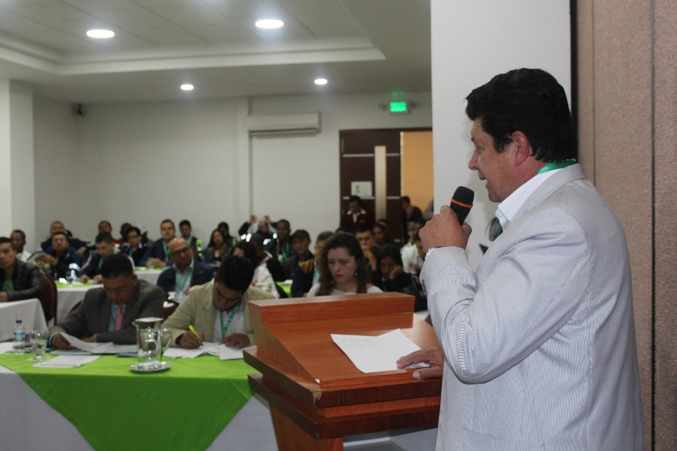

Con una nutrida participación de autoridades de tránsito, funcionarios y delegados de distintas instituciones de Pasto, municipios de Nariño e invitados del Putumayo, se cumplió la apertura del Seminario Regional ‘Un espacio para el conocimiento’, organizado por la Federación Colombiana de Municipios, la Dirección Nacional SIMIT y el Politécnico ICAFT, con el propósito es responder a las necesidades de los mandatarios locales, funcionarios y autoridades en diversos temas como gestión local, tránsito, transporte y seguridad vial.

La Alcaldía de Pasto, a través de la Secretaría de Tránsito y Transporte, en cabeza de Luis Alfredo Burbano, la Unidad de Policía Judicial y personal operativo de la dependencia, participa de este espacio en procura de abordar temas como la investigación y factores que intervienen en los accidentes de tránsito, y el SIMIT (Sistema Integrado de Información sobre Multas y Sanciones por Infracciones de Tránsito) como fuente de información para la gestión de las autoridades de Tránsito, entre otros.

“Estos espacios son fundamentales porque nos permiten ajustar los procedimientos para atender lo relacionado a la accidentalidad. Además, con el apoyo del SIMIT, nos acogeremos a una serie de desarrollos tecnológicos, como las comparenderas electrónicas con las que ya estamos trabajando, para hacer más eficiente la labor de la autoridades de tránsito”, expresó el secretario, Luis Alfredo Burbano.

Por su parte Sandra Milena Tapias Mena, Directora Nacional SIMIT, expresó que a través de estos estos espacios, que se replican por todo el país, se buscar darles acompañamiento a los alcaldes, funcionarios y autoridades de tránsito en aras de fortalecer su labor.

La directiva destacó la reducción de la siniestralidad vial lograda por Pasto en el primer semestre de 2018, siendo reconocido como el segundo municipio del país con menos muertes por este fenómeno. “La Federación Colombiana de Municipios y el SIMIT, felicita a la capital de Nariño por ese logro y el objetivo es seguir avanzado en la disminución de esta problemática que se ha ido convirtiendo en la principal causa de muertes en Colombia”, precisó Tapias.

Andrés Pinzón, especialista del Politécnico ICAFT, invitó a la Administración municipal y a la Secretaría de Tránsito a fortalecer los grupos de investigación criminal, aplicados a la investigación de accidentes de tránsito, toda vez que cuando se conoce el factor eficiente de los mismos se pueden tomar medidas reales que favorezcan a los ciudadanos.

El agente de Tránsito, Andrés Checa, señaló que mediante estos seminarios también se pretende adquirir más y mejores herramientas para el ejercicio de sus funciones, con el ánimo de que el ciudadano comprenda que todos los procedimientos se hacen en el marco de la ley.

Edward Moncayo, coordinador de la UPJ, precisó finalmente que hoy el 80% del personal está preparado para atender accidentes de tránsito, y subrayó en la necesidad de mejorar en el componente tecnológico.

Agenda del Seminario viernes 17 de agosto:
08:30 - 09:30 am El Simit como fuente de información para la gestión de las Autoridades de Tránsito Sandra Milena Tapias Mena – Directora Nacional Simit.

09:30 – 11:00 Proceso Contravencional Expositora: Martha Helena Sánchez Ortiz – Jefe de Asuntos Jurídicos Públicos Dirección Nacional Simit.

11:20 - 12:30 Sistemas de Información para las Autoridades de Tránsito Sistema de Rangos de comparendos Sistema Gestor de Tránsito Simit Funcionalidad de Liquidación de recaudo local Sistema de Avisos de Caducidades y Prescripciones Sistemas de Información para el público en general Aplicación Móvil Simit. Aviso de reporte de nuevo comparendo Sistemas de Información para los Centros Integrales de Atención Administración de Centros Integrales de Atención Expositor: Pedro Reina – Coordinador de Plataforma Simit.

Información: Secretario de Tránsito, Luis Alfredo Burbano Fuentes. Celular: 3002830264
Somos constructores de paz

CON NUMEROSA PARTICIPACIÓN CIUDADANA, ALCALDÍA DE PASTO CELEBRÓ EL PRIMER ANIVERSARIO DEL PROYECTO BIEN-NACER

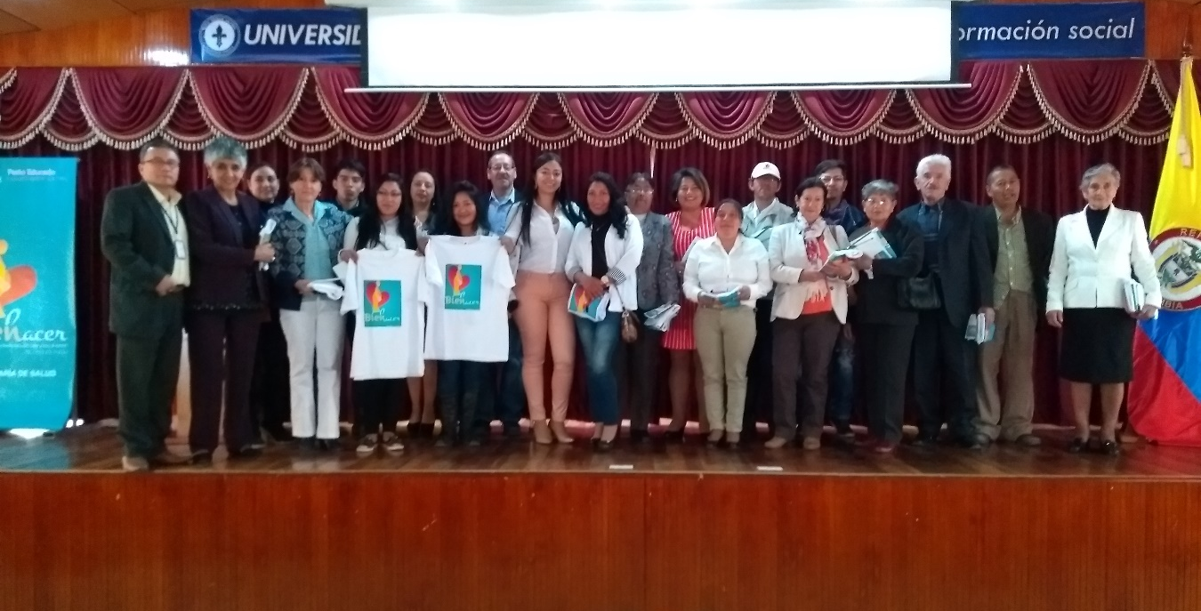

La Alcaldía de Pasto a través de la Secretaría de Salud llevó a cabo el evento académico: ‘Investigaciones en torno a la prevención del bajo peso al nacer’, que reunió a más de 150 personas en el Auditorio Madre Caridad Brader de la Universidad Mariana, y que permitió socializar tanto el Proyecto Bien Nacer, prevención y avances, así como las investigaciones realizadas sobre los factores maternos, relacionados con esta problemática y los estereotipos de género, asociados con el embarazo en adolescentes en la zona rural.

Durante la jornada se presentó al grupo Élite, iniciativa creada desde la Secretaría de Salud y del Proyecto Bien Nacer, para fortalecer la prevención del bajo peso al nacer. Este grupo está conformado por líderes comunitarios y juveniles quienes de manera voluntaria aceptaron la invitación realizada en las comunas y corregimientos donde se promocionó el Proyecto, y a quienes el público aplaudió en reconocimiento a su empeño y compromiso con la comunidad para sensibilizar, sobre esta problemática de salud pública, que al año afecta a 10 de cada 100 niños nacidos.

La Secretaria de Salud Diana Paola Rosero Zambrano destacó la presentación de las investigaciones realizadas y expuestas por las Magísteres Lydia Miranda, docente de la Universidad Mariana, Nathalia Lasso de la Secretaría de Salud y Liliana Salas, del Centro Educativo Municipal La Caldera que enriquecieron la jornada académica e invitó a las universidades a realizar investigaciones asociadas. “Con estas bases y fundamentos científicos, se conoce con seguridad, dónde se puede intervenir de manera oportuna”, puntualizó la funcionaria.

Además, dio a conocer el nuevo proyecto de investigación que se inició con la Universidad Mariana, sobre los factores maternos asociados al bajo peso al nacer.

Tanto los veedores en salud, como la institucionalidad y la academia, celebraron la realización de estos eventos que han contribuido a concientizar a la comunidad en general sobre la problemática, y que el trabajo en equipo, profesional y comprometido, logra grandes resultados.

Información: Secretaria de Salud Diana Paola Rosero. Celular: 3116145813 dianispao2@msn.com

Somos constructores de paz

AVANZAN INICIATIVAS PARA LA PRESERVACIÓN DE LA CONVIVENCIA ESCOLAR EN PASTO

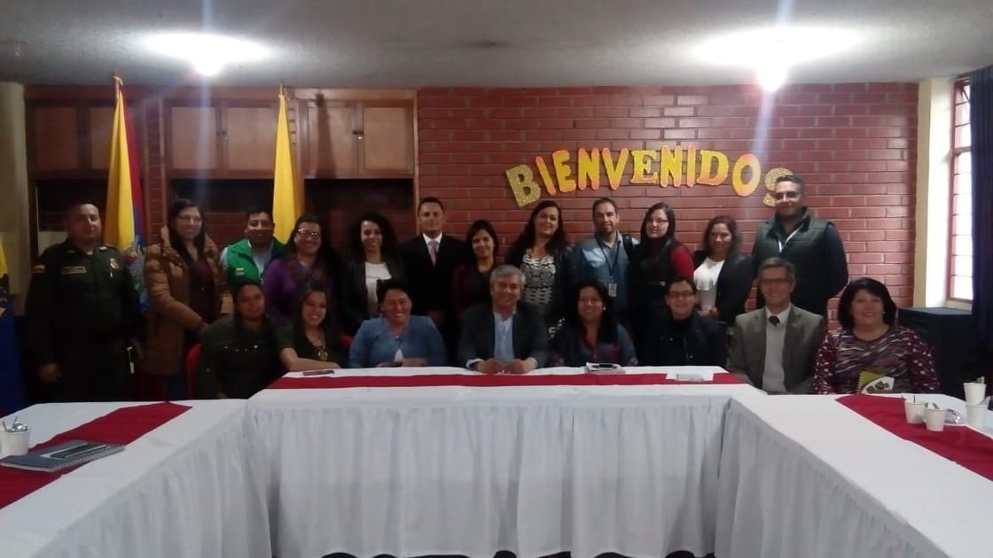

Con un balance positivo se cumplió la reunión semestral del Comité Municipal de Convivencia Escolar, integrado por distintas dependencias de la Alcaldía de Pasto, en cabeza de la Secretaría de Educación y demás instituciones competentes en la garantía de derechos humanos, sexuales y reproductivos de niños, niñas y adolescentes, en el contexto escolar.

Durante la jornada se dieron a conocer las estrategias de articulación interinstitucional e intersectorial que se vienen desarrollando, en beneficio de la población escolarizada del municipio, a través de iniciativas que promueven la convivencia, la resolución pacífica de conflictos y la promoción y prevención en salud.

Es así como se destacó la importancia de las ZONAS DE ORIENTACIÓN ESCOLAR, cuyos dispositivos comunitarios, propician procesos de capacitación a docentes y escenarios de escucha al interior de los entornos escolares, para generar rutas de mitigación frente al consumo de sustancias psicoactivas.

Lo propio sucede con los CENTROS DE MEDIACION ESCOLAR “UNA HERRAMIENTA PARA TEJER LA PAZ”, cuya estrategia se está implementando en 16 establecimientos educativos de Pasto, impulsando la aplicación efectiva de la promoción, prevención, atención y seguimiento a los conflictos, mediante la comunicación entre pares, siendo los mismos estudiantes los actores principales de esta iniciativa.

El proyecto “BIEN NACER”, por su parte, permite la identificación de estudiantes en estado de embarazo, a quienes se hace seguimiento de su proceso de gestación, a través de visitas a sus hogares, previniendo así la deserción escolar y contribuyendo al adecuado crecimiento y desarrollo de los recién nacidos.

Finalmente, la socialización de los procesos y estrategias desarrolladas por las entidades participantes y representantes de las instituciones educativas oficiales y privadas, con más alto desempeño en pruebas de estado, dejó claro que en el municipio de Pasto, se ha gestado una causa común, en torno a la preservación de una convivencia armónica para todos sus habitantes, partiendo de los contextos escolares.

Información: Henry Barco Melo. Secretario de Educación Municipal. Celular: 3163676471. Piedad Figueroa. Subsecretaria de Calidad Educativa. Celular: 3007920284

Somos constructores de paz

ALCALDÍA DE PASTO REALIZÓ JORNADA ECOLÓGICA EN LA INSTITUCIÓN EDUCATIVA COLEGIO MILITAR COLOMBIA

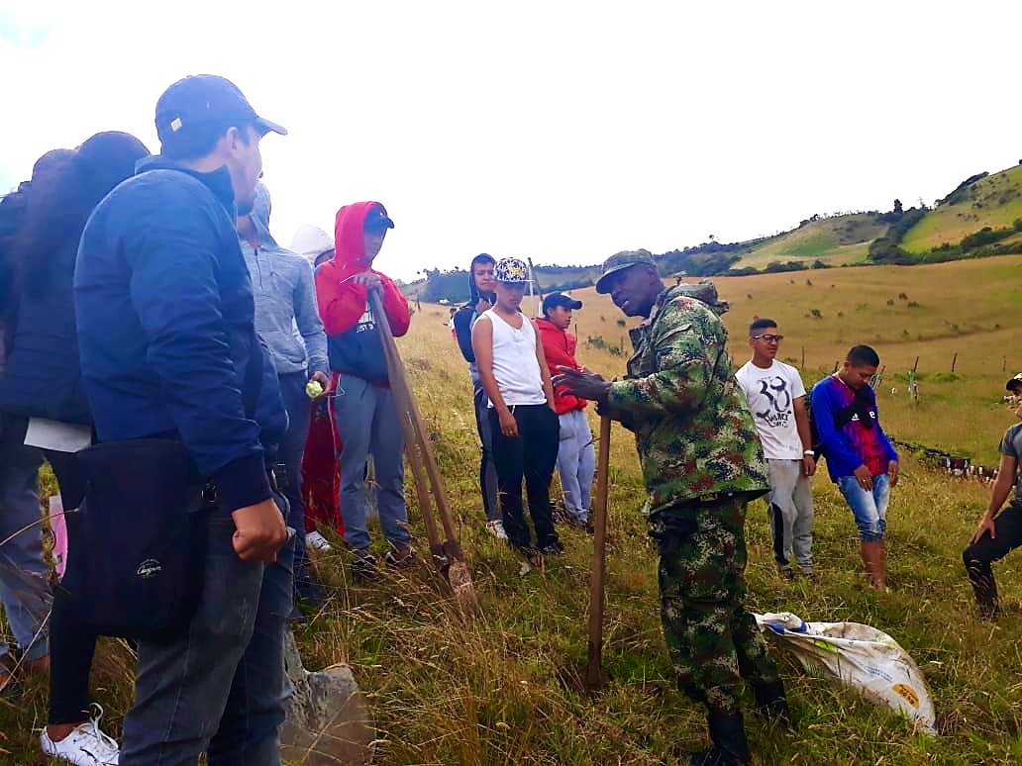

En cumplimiento al Nuevo pacto con la naturaleza, la Alcaldía de Pasto, a través de la Secretaría de Gestión Ambiental y en alianza con la Institución Educativa Colegio Militar Colombia, se realizó una jornada ecológica, con el fin de integrar a la comunidad estudiantil en actividades que promueven el compromiso por la protección y conservación del medio ambiente.

La jornada consistió en la siembra de árboles en cerca viva, fortaleciendo uno de los proyectos bandera de la Administración Municipal "Un millón de árboles para la vida”, sembrando aproximadamente 441 árboles de diferentes especies nativas entre ellas: Acacia Amarilla y Laurel de Cera, cuya función principal es servir como barrera para detener la erosión y tienen un efecto beneficioso para el suelo.

La actividad que se enmarca en la conservación y sostenibilidad de los territorios, ha permitido promover alianzas con las Instituciones Educativas durante el presente año, fortaleciendo los Proyectos Ambientales Escolares "PRAE”, como también las habilidades, destrezas, valores y conocimientos que favorezcan una cultura de respeto al medio ambiente, de esta manera, se constituye en un tema clave para impulsar y sostener los ejes propuestos en Plan de Desarrollo Municipal “Pasto Educado, Constructor de Paz”.
Información: Secretario Gestión Ambiental Jairo Burbano Narváez. Celular: 3016250635 jabuisa@hotmail.com
Somos constructores de paz
JÓVENES EN ACCIÓN PASTO INFORMA A ESTUDIANTES DEL SENA BENEFICIARIOS DEL PROGRAMA, QUE SE CANCELARÁ LOS INCENTIVOS CORRESPONDIENTES A LOS PERÍODOS DE ABRIL Y MAYO
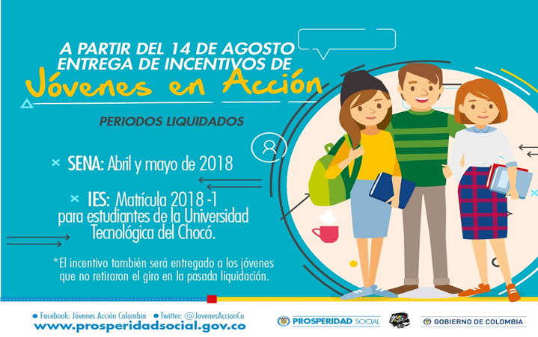
La Alcaldía de Pasto a través del programa Jóvenes en Acción, informa que entre el martes 14 de agosto y el domingo 2 de septiembre del presente año, se entregará los incentivos correspondientes a los periodos abril y mayo, mediante giro o cajero automático a los estudiantes del SENA beneficiarios del programa,
Los jóvenes deben estar atentos por cuanto DaviPlata realizará la convocatoria a través de mensajes de texto y quienes no retiraron el giro en la pasada liquidación también podrán recibir el incentivo.
Puntos donde se puede cobrar por cajero automático las 24 horas de lunes a domingo:
PUNTOS DE PAGO-DAVIPLATA | DIRECCIÓN
Principal Pasto. | Calle 17 No. 25 – 40.
Parque Bolívar Pasto. | Calle 21 No. 12 – 45.
Parque Nariño Pasto. | Calle 18 No. 24-11
Metro Express Pasto | Calle 16B No. 32 – 53.
La Riviera Pasto | Calle 20 N° 34-24
Éxito Pasto | Cra. 22 B No. 2 - 57 Av. Panamericana.
Modalidad giro de lunes a viernes, horario de 08:00 - 11:30 y 02:00 - 4:00p.m.
PUNTOS DE PAGO MODALIDAD GIRO | DIRECCIÓN
Oficina -Principal | Cl 17 No. 25-40

Para lo anterior deben ingresar a la página internet de la alcaldía: www.pasto.gov.co, revisar el formato que se encuentra en enlace: Trámites y Servicios/Bienestar social/Jóvenes en acción.
También pueden acercarse a la oficina de enlace municipal ubicada en la carrera 26 sur, barrio Mijitayo- antiguo Inurbe, o comunicarse al teléfono 7234326 a través de la extensión 3012.
Las preguntas o inquietudes serán recepcionadas al correo: jovenesenaccionsbs@gmail.com.
Información: Subsecretario de Promoción y Asistencia Social, Álvaro Javier Zarama Burbano, celular 3165774170
Somos constructores de paz

VIERNES 17 DE AGOSTO CIERRE DE INSCRIPCIONES PARA PARTICIPAR EN EL FESTIVAL GALERAS ROCK 2018

En busca de las 12 bandas que participarán en el festival Galeras Rock en su décimo aniversario, la Alcaldía de Pasto a través de la Dirección de Juventud, informa que el cierre de esta convocatoria será el próximo viernes 17 de agosto del presente año, así lo dio a conocer Iván David Oliva, Coordinador del Festival.

El coordinador dijo, “todos los proyectos artísticos de música urbana y alternativa que cumplan los requisitos y que quieran participar del festival podrán hacerlo hasta el 17 de agosto, de esta manera las audiciones para los seleccionados se llevarán a cabo los días jueves 23 y viernes 24 de agosto, muy probablemente se realizaran en el Teatro Imperial, como siempre tenemos una curaduría de jurados nacionales e internacionales muy especial”.

Esta convocatoria es para bandas activas, por tanto se requiere unos soportes de producción y circulación, desde el 1 de enero del año 2017 hasta la fecha. Además, tener un mínimo de años de trayectoria, tener un show de música inédita de 45 o 50 minutos. Hay un sólo criterio excluyente, que si la banda participó el año 2016 y el año 2017 consecutivamente en la tarima del festival, este año no está habilitada para participar, toda esta información se circula a través del fanpage oficial del festival Galeras Rock.

De igual manera los interesados pueden consultar todas las bases de la convocatoria en el siguiente link: http://www.pasto.gov.co/index.php/resoluciones/resoluciones-2018?download=12320:res-005-31-jul-2018-juventud
Puede descargar el formato de inscripción en el siguiente link:
http://www.intranetpasto.gov.co/index.php/component/phocadownload/category/141-formatos-atencion-social?download=5367:as-f-013-inscripciones-galeras-rock-v2

Información: Directora Administrativa de Juventud Nathaly Riascos Maya. Celular: 3023532173
nathalyjriascos@gmail.com

Somos constructores de paz

SE AMPLÍA LAS INSCRIPCIONES PARA EL DIPLOMADO “INCIDENCIA, PARTICIPACIÓN POLÍTICA Y CONSTRUCCIÓN DE PAZ”

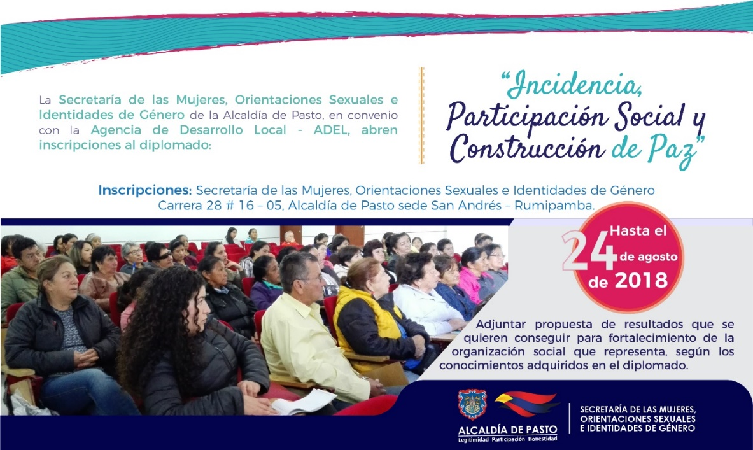

La Alcaldía de Pasto busca promover a través de la Secretaría de las Mujeres, Orientaciones Sexuales e Identidades de Género el empoderamiento y adquisición de habilidades sociales en las mujeres del municipio, con las Escuelas de liderazgo y formación. En este sentido se abrieron las inscripciones al diplomado “Incidencia, Participación Política y Construcción de Paz” en convenio con la Agencia de Desarrollo Local - ADEL y la Universidad Mariana.

El diplomado está compuesto de cuatro módulos que desarrollan las siguientes temáticas: Política Pública, Mujeres y Género, Democracia, Gobernabilidad Democrática y Gobernanza, Roles de Género, Relaciones de Poder, Violencias Basadas en Género - VBG y Economía solidaria bajo la perspectiva de enfoque de género.

El proceso de inscripción se desarrollará hasta el 24 de agosto del 2018 en la Secretaría de las Mujeres, Orientaciones Sexuales e Identidades de Género ubicada en la carrera 28 # 16 – 05, Alcaldía de Pasto sede San Andrés – Rumipamba.

Las inscritas deben cumplir con los siguientes requisitos:
- Fotocopia de cédula
- Certificado de la organización que representa/integra como lideresa
- Propuesta que mencione los resultados que se quieren conseguir para el fortalecimiento de la organización social que representa/integra, según los conocimientos adquiridos en el marco del diplomado.
Las 30 mujeres inscritas para el diplomado contarán con un acompañamiento directo desde esta dependencia en el proceso posterior de réplica con su organización social.

Información: Karol Eliana Castro Botero, Secretaría de las Mujeres, Orientaciones Sexuales e Identidades de Género, celular 3132943022
Somos constructores de paz

LA ALCALDÍA DE PASTO PREPARA ACCIONES PARA LA SEMANA ANDINA DE PREVENCIÓN DE EMBARAZOS EN ADOLESCENTES

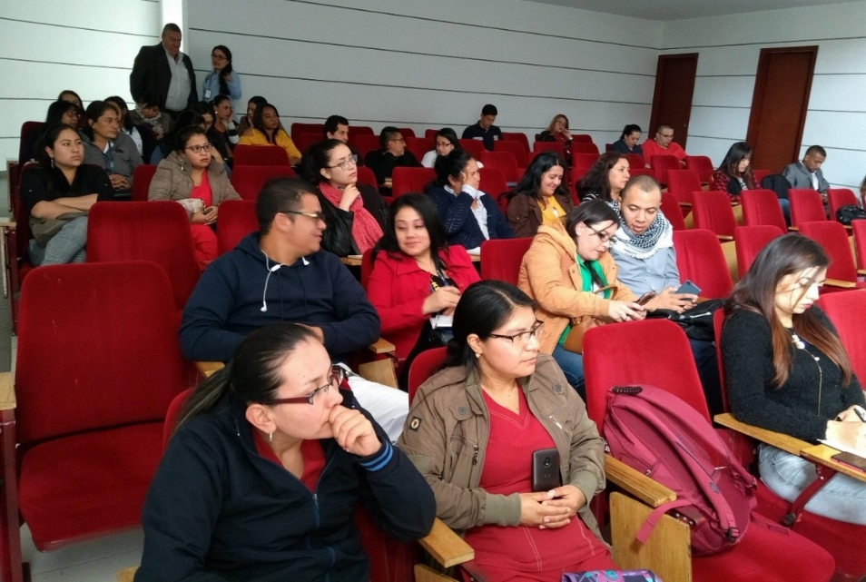

La Alcaldía de Pasto a través de la Secretaría de Salud convocó a los integrantes del Comité Intersectorial Municipal de Prevención de Embarazos en Adolescentes, con el propósito de planificar la Semana Andina, en la que se visibiliza los esfuerzos institucionales encaminados a trabajar con niños, niñas, adolescentes y jóvenes en su proyecto de vida y tratar de prevenir embarazos a temprana edad, lo que traería consigo riesgos para su salud mental y física.

La Secretaria de Salud Diana Paola Rosero Zambrano afirmó que la Semana Andina, a llevarse a cabo entre el 21 y el 27 de septiembre, “proporcionará espacios para que niños, niñas adolescentes y jóvenes, alcancen sus metas y logren desarrollarse a nivel individual, social y cultural; de allí la importancia de trabajar con ellos la información y la formación en derechos sexuales y derechos reproductivos”.

En el encuentro se socializaron los resultados obtenidos desde que se conformó el comité, en el año 2013, mostrando la tendencia a la disminución de los embarazos en adolescentes, como lo demuestra un comparativo entre 2017, donde se obtuvo un 9.1%, frente a un 6.7% en el 2018, con corte al mes de mayo.

Además, las fundaciones de jóvenes Fucoga y Surprisecity, presentaron iniciativas comunitarias, que desarrollan en las instituciones educativas del municipio, que tienen a cargo y en donde aplican la ‘Estrategia de Pares’, que promueve los derechos sexuales y reproductivos y que ha demostrado efectividad, porque posibilita dar respuesta a los jóvenes frente a la sexualidad, diálogo que no es posible con sus padres o con los docentes.

Surprisecity presenta sus iniciativas a través del Hip Hop en las Instituciones que se conocen como Aceleradas; esta iniciativa se ha tomado como una experiencia exitosa y llamativa para los jóvenes, porque logran expresarse a través del Rap y de la expresión corporal. Esta fundación finalizará la Semana Andina con una actividad en las Torres de San Luis y San Sebastián de la Comuna 10.

El jueves 27 de septiembre, se realizará la Semana de la Sexualidad en la IEM Chambú, desde las 7:00 de la mañana hasta la 1:00 de la tarde, donde se expondrán las acciones que se han realizado durante todo el año.

La Semana Andina la promueve la Organización Panamericana de la Salud – OPS y la conforman los 5 países andinos que presentan mayor incidencia de embarazos, ellos son Venezuela, Colombia, Ecuador, Perú y Chile, en cada país se celebra de acuerdo con su contexto.

Información: Secretaria de Salud Diana Paola Rosero. Celular: 3116145813 dianispao2@msn.com

Somos constructores de paz

LA ALCALDÍA DE PASTO SE UNE A LA EMPLEATÓN “POR UN NARIÑO INCLUYENTE”

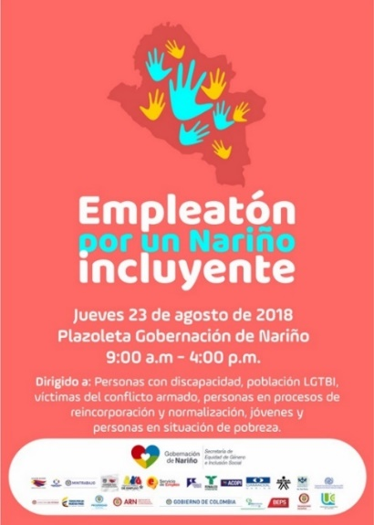

La Alcaldía de Pasto, a través del programa de Atención e Inclusión Social para Personas con Discapacidad liderado por la Secretaría de Bienestar Social, se une a la ‘Empleatón: Por Un Nariño Incluyente’, evento a realizarse el próximo jueves 23 de agosto en la plazoleta de la Gobernación de Nariño, a partir de las 9:00 de la mañana hasta las 4:00 de la tarde.

Se extiende la invitación a la población con discapacidad, población LGBTI, víctimas, personas en proceso de reincorporación y normalización, jóvenes y personas en situación de pobreza, a participar de este evento el cual busca que las agencias de empleo recepcionen las hojas de vida de estas personas, para posibles vinculaciones laborales.

El Subsecretario de Promoción y Asistencia Social, Álvaro Zarama Burbano, indicó, “que es muy importante la participación tanto de las empresas como la de las poblaciones mencionadas en esta jornada, pues con estos espacios se promueve la inclusión laboral”.

Información: Álvaro Javier Zarama Burbano, Subsecretario de Promoción y Asistencia Social, celular 3165774170.

Somos constructores de paz

ALCALDÍA DE PASTO Y GOBERNACIÓN DE NARIÑO SE UNEN PARA LA REALIZACIÓN DEL CUARTO EVENTO “PIES EN LA CALLE, CORAZÓN EN EL CIELO: IDENTIDAD Y RESIGNIFICACIÓN CIUDADANA DEL HABITANTE DE CALLE”
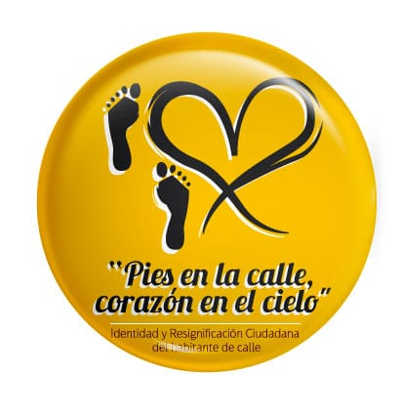
La Alcaldía de Pasto, en articulación con las diferentes instituciones que hacen parte del Comité Municipal para la atención de Población Habitante de Calle, realizarán el cuarto evento “Pies en la calle, corazón en el cielo: identidad y resignificación ciudadana del habitante de calle”, el jueves 13 de septiembre a partir de las 8:00 en la Plaza de Carnaval, evento que pretende brindar espacios de igualdad, identidad, solidaridad y afecto con esta población.
En tal sentido convoca a la comunidad a participar donando alimentos no perecederos, ropa en buen estado, útiles de aseo personal e implementos artísticos, que se podrán entregar, entre el 10 y el 31 de agosto, en los siguientes puntos de recolección:
• Secretaría de Salud. CAM Anganoy Los Rosales II.
• ESE Pasto Salud, sede administrativa primer piso carrera 20 número 19B – 22, cerca de la plaza del carnaval, frente a la ferretería Argentina.
• Centro de Salud Lorenzo. Calle 18 A Número 3 E 08 Barrio Lorenzo.
• Centro de Salud Tamasagra. Calle 8 F Número 22 B – 95 Barrio Tamasagra.
• Hospital Civil. Carrera 24 Número 29-50 Barrio Calvario.
• Centro Hospital La Rosa. Diagonal 12 A Número 3A-19 Barrio La Rosa.
• Secretaria de Bienestar Social. Carrera 26 Sur Número 6-80 Mijitayo. Antiguo INURBE.
• Secretaria de Equidad y Género e Inclusión Social. Calle 19 Número 30-36 Centro.
Para el jueves 13 de septiembre se llevará a cabo una jornada innovadora en la construcción de acciones políticas y sociales para la atención integral y reconocimiento de la población habitante de calle, una oportunidad y garantía del derecho a la salud y el buen vivir. Allí se ofrecerán espacios para el fortalecimiento de las capacidades humanas y la identidad, como círculos de palabra, expresión artística, lectura, aseo personal y entrega de kits, corte de cabello; uso del tiempo libre a través de la recreación, juegos de mesa, fútbol, atención psicosocial y en salud a través de servicios odontológicos, médicos, centro de escucha, baciloscopias para detección de tuberculosis, tamizaje de riesgo cardiovascular y prueba rápida de VIH, censo y caracterización. Así mismo, se entregará ropa, desayuno, almuerzo y atención a las mascotas.
Las entidades que participarán en este evento, darán a conocer su oferta institucional a este grupo poblacional. Igualmente y como se ha venido haciendo en los años anteriores, se ofrecerá promoción y prevención, cambio de imagen, recreación, cultura, entre otros, que permitirán reflexionar como una muestra de construcción del buen vivir y la sana convivencia.
Información: Secretaria de Salud Diana Paola Rosero. Celular: 3116145813 dianispao2@msn.com

Somos constructores de paz

Oficina de Comunicación Social
Alcaldía de Pasto

